SÍNTESIS JUICIOS EN CUBA

Viernes 11 de feb. de 22

A la fecha de elaboración de este documento, se han realizado en Cuba al menos 436 juicios ordinarios (386 hombres, 49 mujeres y una víctima no identificada), relacionados con las movilizaciones sociales ocurridas en 2021 en el país.

Las sanciones recibidas por las víctimas son:
- Limitaciones de libertad, con sanciones entre 3 a 5 años: 3 personas (todos hombres).
- Prisión provisional con sobreseimiento parcial: Un hombre con una sanción de 15 años, un hombre con una sanción de 18 años y dos hombres con unas sanciones de 20 años.
- Privación de libertad: Sanciones entre 1 a 30 años, suman a 411 personas (363 hombres, 47 mujeres y una persona sin identificar).
- Privación de libertad, subsidiada con Trabajo Correccional con Internamiento: 1 hombre, con una pena de 5 años.
- Trabajo Correccional Sin Internamiento: 5 hombres, con penas entre 3 a 5 años.
- Trabajo Correccional con Internamiento: 11 personas (2 mujeres, 9 hombres), con penas que van desde 1 hasta 10 años.
- Se desconoce la sanción: 1 persona.

Al menos 47 personas han sido condenados en juicios sumarios (17 mujeres y 30 hombres).

50 personas han sido dejadas en libertad sin cargos penales (4 mujeres y 46 hombres).

De acuerdo al grupo Justicia 11J, existirían 125 sentencias ya disponibles a la fecha.

Hay que tener en consideración que los 5 principales cargos imputados a las víctimas han sido:
- Desordenes públicos: 572 personas.
- Desacato: 318 personas.
- Atentado: 300 personas.
- Sedición: 168 personas imputados contra la Seguridad del Estado.
- Instigación a delinquir: 116 personas.
SITUACIÓN MENORES DE EDAD

Especial preocupación por los 51 menores de edad (Entre los 12 y los 17 años), que fueron detenidos, y hoy son acusados.

16 adolescentes de 16 y 17 años son acusados de sedición, y 13 de ellos ya han sido juzgados.
El Centro de Denuncias FDP, realizó un Llamado Urgente a la Comisión Interamericana de Derechos Humanos (CIDH), solicitando:

• Exigir la liberación de todos los presos políticos, especialmente de los menores de edad que continúan tras las rejas.
• Condenar claramente a las autoridades cubanas por las violaciones de los derechos humanos en Cuba.
• Con todo lo anterior, solicitamos que puedan pedir información al respecto al Estado de Cuba y se pronuncien públicamente al respecto, como lo ha realizado UNICEF en los últimos días.

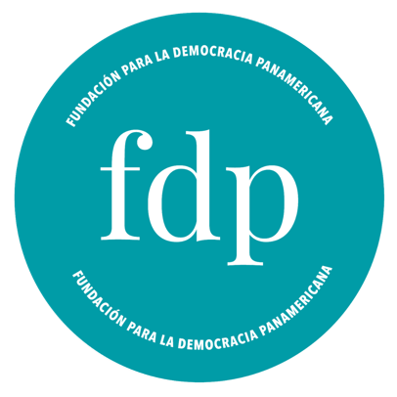

CENTRO DE DENUNCIAS FDP
https://fundaciondemocraciapanamericana.org/esp/centro-de-denuncias/

